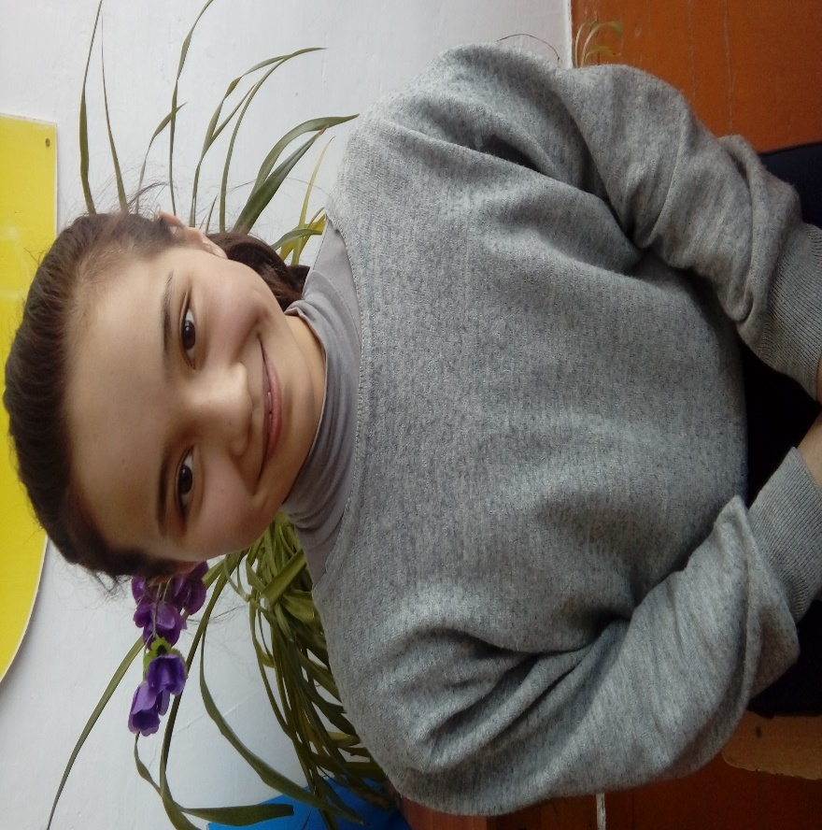
Ана.
Ана деген сөз не деген керемет!Бала ең алғашында дүниеге келгенде аузынан ең алғаш ана деген сөз шығады.Өмірде де анадан асқан мейрімді, жанашыр, тамаша, адал жан жоқ. Әр анаға баласы қымбат. Ана үшін өз баласыннын орны бөлек. Ақын-жазушылардың өзіде анаға арнап өлең,ән шығарған. Ана баласымен бірге күліп, бірге мұңаяды, әрдайым қасымыздан табылатын бірден-бір жан-ана.Сондықтанда бала анасын құрметтеп, сыйлап, мәңгі жақсы көріп өтуге тиіс.
Қызылтаң орта мектебінің 6-сынып оқушысы
Жакашева Зарина

